# **spolek Blesk**

**sdruzeniblesk.cz, tel: 777 624 456**

# **akce na podzim 2024 a ZIMU, jaro a léto 2025**

TIP ☺: Na facebooku **Sdružení Blesk** můžete získávat aktuální informace o připravovaných akcích a sledovat online fotky přímo z právě probíhajících akcí.

**Tady jsou nové akce na podzim, zimu, jaro a léto!!!**

|  |
| --- |
| **podzim 2024** **pátek 1.11. – neděle 3.11.**  **Akce č. 223: Drahokamovo-hledací IQ víkend v Českém Ráji pátek 22.11. – neděle 24.11.** **Akce č. 224: Zdravotnicko-lékařsko-záchranářský víkend v Srbsku**  story**ZIMA 2025** **pátek 24.1. – neděle 26.1.** **Akce č. 225: Lyžařský a snowboardový víkend ve Strážném a Herlíkovicích**  **Jaro 2025** Obsah obrázku osoba, Vymáhání práva, zabezpečení, oblečení  Popis byl vytvořen automaticky**pátek 25.4. – neděle 27.4.**  **Akce č. 226: Policejně-kriminalisticko-detektivní víkend s pálením čarodějnic v Řevnicích** **http://www.wiosla.pl/images/kanoe.jpgpátek 6.6. – neděle 8.6.**  **Akce č. 227: Pohodová víkendová voda - Berounka**    **Léto 2025** **sobota 26.7. – sobota 2.8.**  **Akce č. 228: Týdenní bleskový sportovně, koupačsko opalovací Tábor v hrachově** P1010318**pátek 28.8. – neděle 31.8.**  **Akce č. 229: čtyřdenní prázdninová voda - OHŘE** |

**Co nového na našich stránkách?**

Na stránkách jsou fotky z akcí. Je zde možno si vytisknout pozvánky na jednotlivé akce pro známé. Informace a fotky najdeš také na Facebooku pod názvem Sdružení Blesk. Veškeré další informace získáte kdykoliv na **nonstop infolince 777 624 456**.

[**www.sdruzeniblesk.cz**](http://www.sdruzeniblesk.cz), [**www.sdruzeniblesk.cz**](http://www.sdruzeniblesk.cz), [**www.sdruzeniblesk.cz**](http://www.sdruzeniblesk.cz)

[](http://www.google.cz/url?sa=i&rct=j&q=&esrc=s&frm=1&source=images&cd=&cad=rja&docid=Sa1NKYD3tAwxfM&tbnid=ig6L31ZL5Z6zBM:&ved=0CAUQjRw&url=http://www.mediacamp.com/lessons-for-silicon-valley-from-einstein/&ei=hu81Ur68CYPXtAaXp4HoCg&psig=AFQjCNEbVYtMbje3IvEamBs-hpz8mh88-Q&ust=1379352750278794)Obsah obrázku venku, krajina, sluneční světlo, lesík

**akce č. 223**

**Drahokamovo-hledací IQ víkend v Českém Ráji**

**(pátek 1. listopadu - neděle 3. listopadu)**

Na tento víkend jsme připravili překvapení. Pojedeme do Českého ráje na tajné místo v oblasti Železnice hledat drahokamy. Nalezené drahokamy bude na akci za peníze přímo vykupovat pan Izak Morgenstein. Ale nejkrásnější je vždycky nechat si nejlepší kámen pro sebe na památku nebo pro někoho blízkého jako dárek! Kromě hledání drahokamů proběhne také IQ olympiáda a mistrovství světa v piškvorkách.

**Termín a místo konání akce: pátek 1. listopadu - neděle 3. listopadu**

**Sraz:** pátek 1.11. v 18.00 na Albertově 6 u Přírodovědecké fakulty UK (dvě zastávky tramvají od Karlova náměstí, zastávka Albertov)

**Návrat:** neděle 3.11. kolem 17.00 tamtéž

**Ubytování:** ve spacácích v ubytovně

**Stravování:** jídlo máme zajištěno po celou dobu

**S sebou: teplý spacák,** tašku nebo sáček na případné drahokamy😊**,** teplé oblečení, baterku, pláštěnku, přezůvky, kartičku zdravotní pojišťovny (nebo kopii)

**Přihlášení na akci:** Závazné přihlášení mohou provést rodiče telefonicky kdykoliv na tel: 777 624 456 (nonstop infolinka) nebo emailem na [sdruzeniblesk@seznam.cz](mailto:sdruzeniblesk@seznam.cz).

**Cena akce :** **1400 Kč**



**akce č. 224**

**Zdravotnicko-lékařsko-záchranářský víkend v Srbsku**

**(pátek 22. listopadu - neděle 24. listopadu)**

Pokud člověk zná základy zdravovědy, může jednou někomu třeba zachránit život😊. Český červený kříž pořádá pro děti skvělé zdravotnicko-záchranářské kurzy. Budou se nám po celý víkend věnovat a dozvíme se spoustu nového a zajímavého. A třeba si potom někdy i sami uděláte dospělácký záchranářský kurz.

**Termín a místo konání akce: pátek 22. listopadu - neděle 24. listopadu**

**Sraz:** pátek 22.11. nejpozději v 17.30 na vlakovém nádraží Praha-Smíchov (Stanice Metra) před pokladnami - odjezd vlaku 18.03–Pozor! Vlak nečeká a kdo ho nestihne, jde pěšky😊!

**Návrat:** neděle 24.11. vlakové nádraží Praha-Smíchov (příjezd vlaku 15.46), předání dětí opět před pokladnami

**Ubytování:** Ve spacácích v komfortní a vytápěné ubytovně Lída v Srbsku, nedaleko Berounky. Dvou, tří a čtyřlůžkové pokojíky.

**Stravování:** Jídlo máme zajištěno po celou dobu

**S sebou: spacák,** teplé oblečení, baterku, pláštěnku, přezůvky, kartičku zdravotní pojišťovny (nebo kopii)

**Přihlášení na akci:** Závazné přihlášení mohou provést rodiče kdykoliv emailem na [sdruzeniblesk@seznam.cz](mailto:sdruzeniblesk@seznam.cz), případně i telefonicky na tel: 777 624 456 (Marian Rybář).

**Cena akce :** **1400 Kč**

# **[kotek23w](http://images.google.cz/imgres?imgurl=http://www.gy.svitavy.cz/~bc/WEBGYSY/kotek23w.jpg&imgrefurl=http://www.gy.svitavy.cz/old/php3-bin/UspechySkoly/index.php&h=450&w=304&sz=124&hl=cs&start=372&um=1&tbnid=dWwK4HsM4MPlQM:&tbnh=127&tbnw=86&prev=/images?q%3Dly%C5%BEov%C3%A1n%C3%AD%26start%3D360%26ndsp%3D20%26svnum%3D10%26um%3D1%26hl%3Dcs%26lr%3D%26sa%3DN)[01zoom](http://images.google.cz/imgres?imgurl=http://www.infocesko.cz/Czechia/Images/Clanek/lyz_centra/6407/01zoom.jpg&imgrefurl=http://www.infocesko.cz/Czechia/content/lyze_item.aspx?clanekid%3D6407&h=600&w=750&sz=109&hl=cs&start=50&um=1&tbnid=THxRzdqKmTxfBM:&tbnh=113&tbnw=141&prev=/images?q%3Dly%C5%BEov%C3%A1n%C3%AD%26start%3D40%26ndsp%3D20%26svnum%3D10%26um%3D1%26hl%3Dcs%26lr%3D%26sa%3DN)[Snowboard_eXtreme](http://images.google.cz/imgres?imgurl=http://wallpapers.diq.ru/wallpapers/54/Snowboard_eXtreme.jpg&imgrefurl=http://wallpapers.diq.ru/wp/54__Snowboard_eXtreme.html&h=768&w=1024&sz=191&hl=cs&start=191&um=1&tbnid=-rPT0ragUOHOIM:&tbnh=113&tbnw=150&prev=/images?q%3Dsnowboard%26start%3D180%26ndsp%3D20%26svnum%3D10%26um%3D1%26hl%3Dcs%26lr%3D%26sa%3DN)**

akce č. 225

**Lyžařský a snowboardový víkend ve Strážném a Herlíkovicích**

**(pátek 24. ledna - neděle 26. ledna 2025)**

Ahóóój lyžaři, při letošním rozlyžování budeme bydlet ve Strážném a pojedeme jezdit v sobotu do Strážného a v neděli do Herlíkovic. Na obou sjezdovkách probíhá umělé zasněžování, takže ani nemusí sněžit a sníh bývá. V chatě ve Strážném máme po celou dobu zajištěno jídlo. Takže si budeme jenom odskakovat na lyžování, protože bydlíme kousek od sjezdovky. V neděli pojedeme lyžovat do Herlíkovic. **😊**

**Odkud a kdy jedeme?:** pátek 24. ledna v 18.00 od Albertova 6

**Kdy se vrátíme?:** neděle 26. ledna kolem 17.00 tamtéž

**Kde bydlíme:** Chata ve Strážném

**Co budeme jíst?:** Po celý víkend máme jídlo v chatě a v neděli půjdeme na oběd do restaurace

**Co si mám vzít s sebou?:** Seřízené lyžařské vybavení, lyžařské brýle!, přezůvky, kapesné, kopii kartičky zdravotní pojišťovny.

**Cena akce:** 1300 Kč**,** nezahrnuje vleky (předpokládaná cena 600 Kč)

**Přihlášení na akci:** Závazné přihlášení mohou provést rodiče kdykoliv emailem na [sdruzeniblesk@seznam.cz](mailto:sdruzeniblesk@seznam.cz), případně i telefonicky na tel: 777 624 456 (Marian Rybář).

**akce č. 226**

**Policejně-kriminalisticko-detektivní víkend s pálením čarodějnic v Řevnicích**

**(pátek 25. dubna - neděle 27. dubna)**

Policejně-kriminalisticko-detektivní víkend 2025 s pálením čarodějnic se uskuteční v Řevnicích! Na tento víkend jsme pozvali zkušené kriminalisty, kteří nás naučí něco ze své praxe. Budeme také hrát policejní hry a zkoušet se vcítit do myšlení zločince! Areál Léto je přímo u řeky Berounky.

**Termín a místo konání akce: pátek 25. dubna - neděle 27. dubna**

**Sraz:** pátek 25.4. nejpozději v 17.30 na vlakovém nádraží Praha-Smíchov (Stanice Metra) před pokladnami - odjezd vlaku 18.03–Pozor! Vlak nečeká a kdo ho nestihne, jde pěšky!

**Návrat:** neděle 27.4. vlakové nádraží Praha-Smíchov (příjezd vlaku 15.46), předání dětí opět před pokladnami

**Ubytování:** Ve spacácích v chatkách kempu v Řevnicích, nedaleko Berounky. Dvou, tří a čtyřlůžkové pokojíky.

**Stravování:** Jídlo máme zajištěno po celou dobu

**S sebou: teplý spacák,** teplé oblečení, baterku, pláštěnku, přezůvky, kartičku zdravotní pojišťovny (nebo kopii)

**Přihlášení na akci:** Závazné přihlášení mohou provést rodiče kdykoliv emailem na [sdruzeniblesk@seznam.cz](mailto:sdruzeniblesk@seznam.cz), případně i telefonicky na tel: 777 624 456 (Marian Rybář).

**Cena akce :** **1400 Kč**

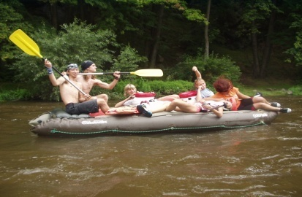

**akce č. 227**

**pohodová víkendová voda - Berounka**

**(pátek 6. června - neděle 8. června)**

Stejně jako loni pojedeme i letos vodácky málo zalidněnou řeku Berounku. Po příjezdu v pátek přespíme v kempu ve Zvíkovci a hned v sobotu ráno vyrážíme na vodu. Na oběd se zastavíme v Restauraci "U rozvědčíka“ a ze soboty na neděli budeme nocovat v kempu Višňová. Po celou dobu s námi pojede (po břehu😊) tranzit, kde budeme mít suché věci na převlečení. Kánoe, pádla, bezpečnostní vesty a barely budou pro všechny zajištěny.

**Termín a místo konání akce: pátek 6. června - neděle 8. června**

**Sraz:** pátek 18.00 na Albertově 6 u Přírodovědecké fakulty UK (dvě zastávky tramvají od Karlova náměstí, zastávka Albertov)

**Návrat:** neděle kolem 17.00 tamtéž

**Ubytování:** Ve vlastních nebo námi zajištěných stanech v kempu. Pokud máte možnost vzít vlastní stan (o který se potom společnými silami postaráme), sdělte nám to prosím při přihlášení na akci. Zbytek stanů zařídíme my.

**Stravování:** O veškerou stravu je postaráno po celý víkend. Teplé obědy ve vodáckých restauracích.

**S sebou:** **spacák**, karimatku, stan (jen kdo má), boty do vody (ne pantofle), plavky, ešus, hrníček, lžíci, baterku, čepici proti sluníčku, pláštěnku, opalovací krém, dostatek náhradního oblečení, kopii kartičky zdravotní pojišťovny

**Přihlášení na akci:** Závazné přihlášení mohou provést rodiče kdykoliv emailem na [sdruzeniblesk@seznam.cz](mailto:sdruzeniblesk@seznam.cz), případně i telefonicky na tel: 777 624 456 (Marian Rybář).

**Cena akce** : 1400 Kč

**Týdenní bleskový sportovně, koupačsko opalovací Tábor v hrachově u sedlčan**

**akce č. 228**

**(sobota 26. července - sobota 2. srpna)**

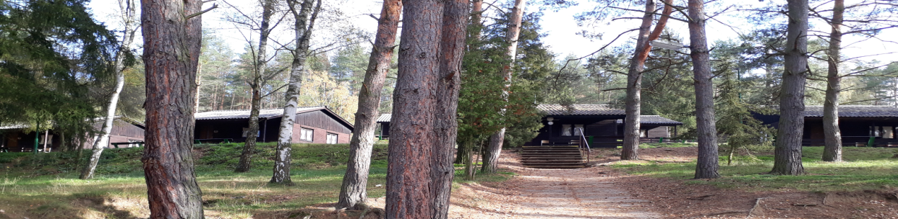



Zatímco v loňském roce jsme se jen těsně ubránili Umělé inteligenci, letos nás bude čekat tajná mise úplně jiného ražení! Těšíme se na všechny, kdo se nebojí.

Pojedeme opět po dvou letech zase na tábor v Hrachově u Sedlčan. Je tam koupaliště se skluzavkou přímo u tábora, minizoo s oslíkem, pašíky, kozami, křečky, papoušky a dalšími zvířátky, minigolf, dětské hřiště atd. Bydlí se v dřevěných srubech, jídelna je přímo v areálu – prostě pohoda.

Opět přespíme v rámci důležitého poslání minimálně jeden večer mimo tábor, proto potřebujeme, abyste si na akci vzali také **KARIMATKU**☺

**Termín a místo konání akce:** **sobota 26.7. – sobota 2.8., tábor Hrachov u Sedlčan**

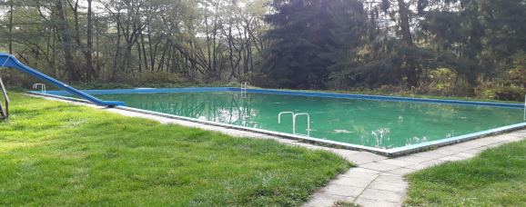**Sraz:** sobota 26.7. v 13.00 na Albertově 6 u Přírodovědecké fakulty UK (dvě zastávky tramvají od Karlova náměstí, zastávka Albertov)

**Návrat:** sobota 2.8. kolem 12.00 tamtéž

**Ubytování:** V dřevěných srubech, spíme ve spacácích.

**Stravování:** Je zařízeno v táborové jídelně

**Co si zabalit s sebou? spacák, KARIMATKU,** baterku, čepici proti sluníčku, plavky, ručník, velkou osušku, pláštěnku, láhev na pití, krém na opalování, sportovní obuv a oblečení, boty do vlhka, pantofle (sandály), hygienické potřeby, kapesné, kopii kartičky zdravotní pojišťovny, kopii potvrzení od lékaře o zdravotní způsobilosti (stačí 2 roky staré). Bezinfekčnost a přihláška se bude podepisovat u autobusu. **Telefony prosíme dětem nedávejte. Loni všechno fungovalo bez telefonů skvěle**. **Pokud by se některé mamince (nebo tatínkovi) stýskalo, může zavolat na táborový telefon 777624456** Obsah obrázku emotikona, smajlík, žlutá, úsměv

**Přihlášení na akci:** Závazné přihlášení mohou provést rodiče kdykoliv emailem na [sdruzeniblesk@seznam.cz](mailto:sdruzeniblesk@seznam.cz) a zasláním peněz na účet viz níže.

**Cena akce :** **4800 Kč**. Peníze můžete zaplatit na náš účet 171344270/0300, do poznámky k platbě stačí uvést jméno dítěte. Pokud můžete žádat v práci o příspěvek FKSP, pošleme vám potvrzení (fakturu) pro zaměstnavatele.

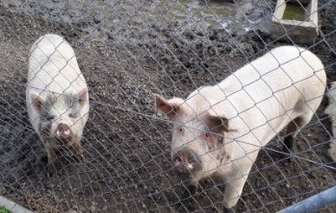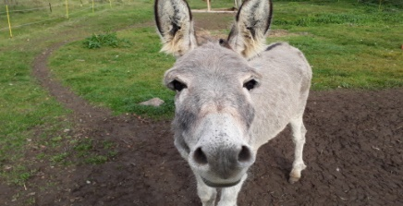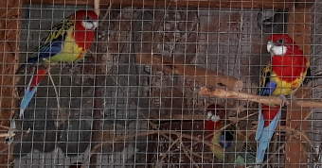

**!!! čtyřdenní prázdninová ohře!!!**

Akce č. 229

**(čtvrtek 28. srpna - neděle 31. srpen)**

****FLGPIRAT

Letošní prázdninovou vodu pojedeme opět v srpnu v termínu čtvrtek 28.8. – neděle 31.8. a další na řadě po Vltavě, Berounce, Otavě a Sázavě je Ohře! Pojedeme opět na plastových lodích. Spát budeme v kempech. Po celou dobu akce je přítomen doprovodný tranzit, který veze naše věci (po souši). Všichni účastníci musí umět plavat Obsah obrázku emotikona, smajlík, žlutá, úsměv

**Termín a místo konání akce:** **čtvrtek 28.8. – neděle 31.8.**

**MEAL1Sraz:** čtvrtek 28.8. v 8.00 na Albertově 6 (dvě zastávky tramvají od Karlova náměstí, zastávka Albertov)

**Návrat:** neděle 31.8. kolem 17.00 tamtéž

**Stravování:** Je zajištěno po celou dobu. Na teplé obědy se budeme zastavovat v blízkých vodáckých restauracích. Snídaně a večeře si připravujeme sami.

**Ubytování:** Ve vlastních, nebo námi zajištěných stanech v kempu. Pokud máte možnost vzít vlastní stan (o který se potom společnými silami postaráme), sdělte nám to prosím při přihlášení na akci. Zbytek stanů zařídíme my.

**S sebou:** **spacák, karimatku**, stan (jen kdo má), **boty do vody** (ne pantofle), plavky, dostatek igelitových tašek, ešus, hrníček, lžíci, baterku, čepici a brýle proti sluníčku, opalovací krém, pláštěnku, kartičku zdravotní pojišťovny (nebo kopii), dostatek teplého oblečení, kopii potvrzení od lékaře o zdravotní způsobilosti (stačí 2 roky staré). Bezinfekčnost se bude podepisovat u autobusu.

**Přihlášení na akci:** Závazné přihlášení mohou provést rodiče kdykoliv emailem na [sdruzeniblesk@seznam.cz](mailto:sdruzeniblesk@seznam.cz), případně i telefonicky na tel: 777 624 456 (nonstop infolinka).

**Cena akce:** **3900 Kč**. Peníze můžete zaplatit na náš účet 171344270/0300, do poznámky k platbě stačí uvést jméno dítěte. Případně je možno zaplatit i u autobusu.